Σύνδεση αισθητήρα θερμοκρασίας

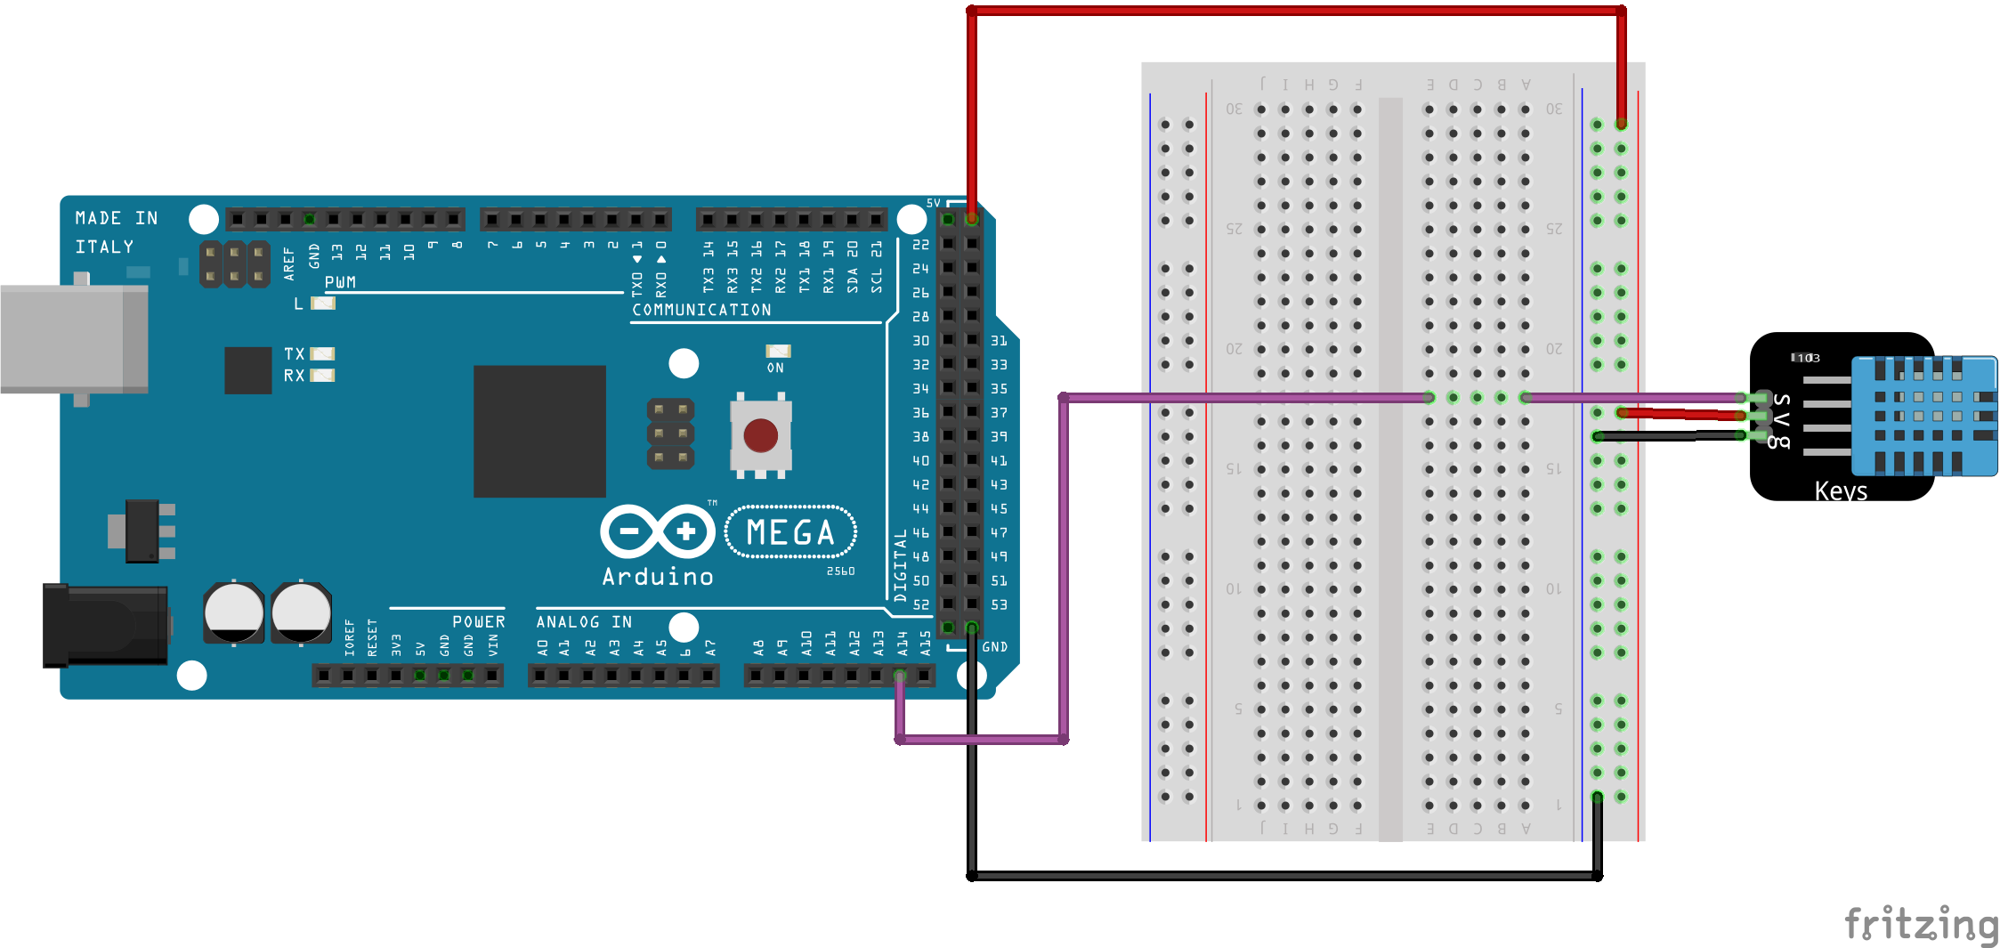

Αισθητήρας θερμοκρασίας | Arduino | Επιθυμητό χρώμα καλωδίου
VCC ή V ή + | 5V | Κόκκινο ή άσπρο
GND ή – ή G | GND | Μαύρο ή καφέ
SIGNAL ή S ή A0 | Α14 | Μοβ

